LEMBAR STATUS DOKUMEN DAN DATA

PT.CHITOSE INTERNASIONAL Tbk.

Jl. Industri III No. 5 Leuwigajah-Cimahi

Judul : |  |  |  |  | No. Dokumen |  |  | : MKT.P.6/ MKT.IK.2.
INSTRUKSI KERJA  PENARIKAN PRODUK (RECALL) ALAT KESEHATAN |  |  |  |  | Revisi |  |  | : 1
 |  |  |  |  | Tgl.Efektif |  |  | : 10 Juni 2025
PENYUSUN |  |  |  |  | YANG MENYETUJUI
Nama | Jabatan |  | Tandatangan |  | Nama | Jabatan |  |  | Tandatangan
Febby. | Ass. Mgr. MKT |  | 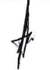 |  | Timotius J.P | Direktur MKT |  |  | 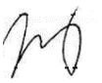
DOKUMEN YANG BERHUBUNGAN

DISTRIBUSI SALINAN CINT INTRANET ISO

BOD

MR
ALL MANAGER

ALL PIC DEPT

CMS/ PPD

CAP ASLI / SALINAN DI SINI CAP TERKENDALI / TIDAK TERKENDALI DI SINI CAP KADALUARSA DI SINI

🗹 Penerima Salinan Terkendali Garis Bawah Menunjukkan Pemegang Dokumen ini
- RUANG LINGKUP
Instruksi kerja ini berlaku untuk semua kegiatan penarikan produk (recall) alat kesehatan dari pelanggan, baik dalam kriteria “Mandatory Recall” maupun “Voluntary Recall”.

- TUJUAN
Instruksi ini dimaksudkan untuk menarik produk alat kesehatan dari pelanggan yang diputuskan untuk ditarik kembali oleh perusahaan.

- DEFINISI
  - Penarikan Produk Alat Kesehatan
Penarikan produk alat kesehatan adalah Segala tindakan yang dilakukan oleh Manajemen, Produsen, Importir atau Distributor Alat Medik untuk menarik dari pelayanan atau memperbaiki alat, atau untuk memperingatkan pemilik dan pengguna tentang kecacatan atau potensial kecacatan setelah menemui hal-hal terkait seperti :
- Adanya potensi bahaya terhadap kesehatan pasien dan pengguna
- Adanya potensi gagal memenuhi kriteria keefektifan, manfaat, kinerja, atau keselamatan dari produsen/distributor
- Adanya potensi tidak memenuhi persyaratan UU atau peraturan yang ada Ruang lingkup SOP ini mencakup alat kesehatan yang ada di Pelanggan
  - Mandatory Recall (Penarikan wajib)
Mandatory Recall adalah proses penarikan barang yang diperintahkan oleh pemerintah.
Sumber: Permenkes No. 20 tahun 2017 : Cara Pembuatan Alat Kesehatan dan Perbekalan kesehatan Rumah Tangga yang baik
  - Voluntary Recall (Penarikan sukarela)
Voluntary recall adalah proses penarikan barang yang dilakukan oleh perusahaan.
Sumber: Permenkes No. 20 tahun 2017 : Cara Pembuatan Alat Kesehatan dan Perbekalan kesehatan Rumah Tangga yang baik

- KETENTUAN UMUM
  - Prosedur ini berlaku untuk semua produk Nursing Bed yang telah diedarkan keluar dari PT. Chitose Internasional Tbk
  - Prosedur pelayanan ini berlaku bagi produk yang ditemukan tidak sesuai (cacat) setelah produk keluar dari PT. Chitose Internasional Tbk, baik produk yang masih dalam masa garansi maupun setelah habis masa garansi.
  - Proses Recall produk akan sepenuhnya menjadi tanggung jawab dari PT. Chitose Internasional Tbk
  - Sebelum proses Recall dilakukan maka :
      - untuk pelanggan lokal akan dibuat kesepakatan terlebih dahulu terkait teknis penanganan yang akan dilakukan oleh bagian Sales
      - Untuk pelanggan Internasional akan dilakukan kesepakatan dengan pihak buyer internasional terkait dengan prosedur ini oleh bagian Marketing Ekspor.
  - Hasil dari tindakan sesuai prosedur ini yang sudah selesai dilaksanakan harus didokumentasikan dan di approve oleh pelanggan dan dilaporkan ke Kementerian Kesehatan Republik Indonesia

- TANGGUNG JAWAB
    - Marketing Director bertanggung jawab atas Pelaksanaan instruksi kerja ini.
    - Marketing Manager sebagai koordinator proses recall bertanggung jawab atas :
      - Merencanakan proses penarikan barang dari konsumen
      - Mengkoordinasikan pelaksanaan penarikan barang dari konsumen
      - Menetapkan tindak lanjut atas produk hasil penarikan barang dari konsumen
      - Pelaksanaan proses perbaikan / penyempurnaan produk
      - Mengkoordinasikan proses pengiriman kembali kepada konsumen
      - Pelaporan ke Kementerian Kesehatan RI
      - Rnd Manager, bertanggung jawab atas:
    - Menganalisa produk recall untuk diketahui permasalahan atas produk tersebut
    - Menetapkan langkah perbaikan terhadap produk Recall tersebut
    - Mendistribusikan hasil perbaikan/penyempurnaan kepada semua departemen terkait
      - Production Manager, bertanggung jawab atas :
    - Merencanakan proses perbaikan barang / penggantian barang recall
    - Pelaksanaan produksi ulang barang untuk penggantian barang recall
    - Menetapkan target waktu penyelesaian produksi
    - Memastikan proses produksi benar dan akurat sesuai dengan standar perusahaan

- PROSES
  - Marketing / Sales menerima FSCA hasil investigasi/ keluhan pelanggan / Surat Perintah Penarikan dari Kemenkes.
  - Marketing/Sales meneruskan informasi keluhan kepada departemen QC, dan ditindaklanjuti dalam meeting kualitas perusahaan yang kemudian dapat diputuskan untuk produk tersebut harus di recall
  - Penyebab, dan hasil recall Produk harus dicatat dan dilaporkan kepada manajemen sebagai agenda tinjauan manajemen oleh departemen QA
  - Sales menyiapkan data yang berkaitan dengan penarikan produk (recall) meliputi:
    - Nama Produk
    - Kode Produk
    - Jumlah Produk yang akan di Recall
    - Nama dan Alamat Pelanggan
  - Produk yang akan di tarik /Recall harus diamankan / diawasi di lokasi yang sudah ditentukan oleh perusahaan hingga dapat diputuskan oleh manajemen, barang tersebut diperbaiki atau dimusnahkan
  - Produk Recall yang sudah diperbaharui harus dikirimkan kembali kepada konsumen
  - Membuat Laporan ke Kementerian Kesehatan terkait dengan Recall produk
  - Selesai

- KONDISI KHUSUS
  - Recall wajib dilakukan dalam waktu kurun waktu tertentu sesuai dengan kesepakatan
  - Recall yang bertepatan dengan hari libur nasional, maka wajib dilakukan setelah libur nasional berakhir

- RECORD
  - QC Report
  - Surat Jalan
  - PO
  - SPB

- LAMPIRAN
  - Form Penarikan Barang Alat Kesehatan Chitose (Recall)

- REFERENSI
  - ISO-9001:2015, Element : 9.1.2 Kepuasan pelanggan (Customer satisfaction)
  - Manual Sistem Manajemen Terintegrasi PT. CINT.
  - Permenkes No. 20 tahun 2017 : Cara Pembuatan Alat Kesehatan dan Perbekalan kesehatan Rumah Tangga yang baik
  - Permenkes No. 4 tahun 2014 : Cara Distribusi Alat Kesehatan yang Baik

CONTOH FORMULIR RECALL

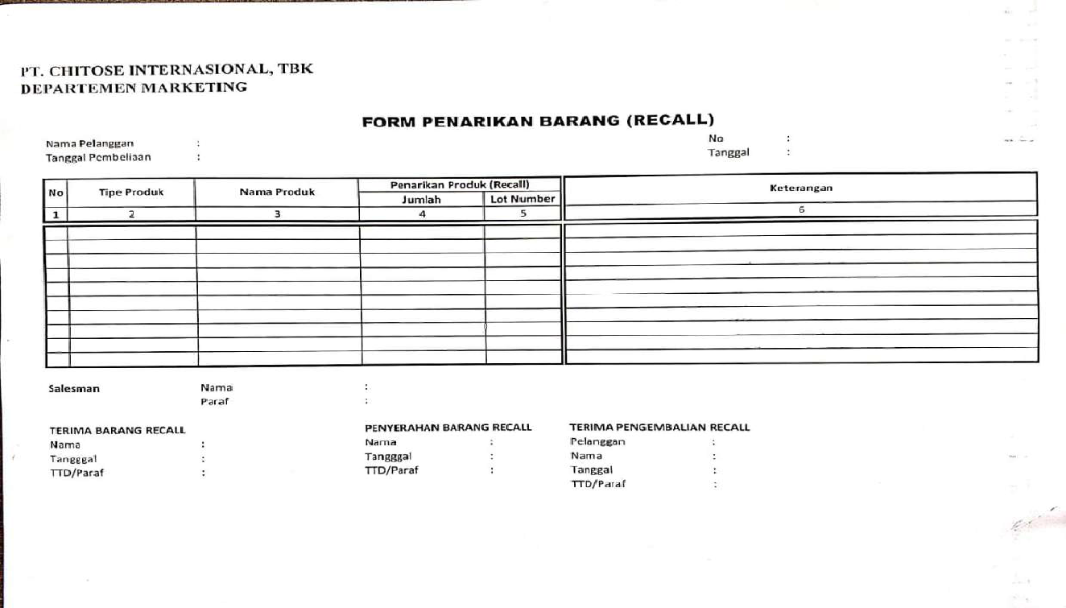

LAMPIRAN. Daftar Riwayat Perubahan Dokumen.

Tgl efektif | No. Dok Lama (Rev) | No. Dok Baru (Rev) | Perubahan/ Revisi | keterangan
10/6/2025 | MKT.P.6/ MKT.IK.2. (Rev-N) | MKT.P.6/ MKT.IK.2. (Rev-1) | 6.1. Ruang Lingkup.  Marketing / Sales menerima hasil investigasi/ keluhan pelanggan / Instansi pemerintah terhadap kualitas produk Alat Kesehatan. | Perubahan narasi

